Inspirationskalas på Molekylverkstan
Nyhet! Fler kan ha inspirationskalas på Molekylverkstan
Vi har fantastiska atomer som sponsrar våra barnkalas. Många vill ha kalas på Molekylverkstan – såklart – kan det bli roligare än vänner och vetenskap på samma gång. Men det är fler barn som vill ha kalas än vi har sponsorer. Därför kommer vi nu mot betalning att erbjuda barnkalas till fler barn. Vi har 12 barn på våra kalas som maxgräns.
Hur går ett inspirationskalas på Molekylverkstan till
På Molekylverkstan fokuserar vi på att leka med vetenskap och med våra kompisar. Om barnet får presenter på kalaset går det att ta med sig dem i en påse och öppna dem hemma, det är inte tillåtet med presentutdelning på Molekylverkstan, dock får födelsedagsbarnet en present av oss.
I våra barnkalas ingår:
• En till två inspiratörer (ungdomar och kalasvärdar) som är med barnen och hjälper till med experiment och fika.
• Glass eller tårta (vi anpassar mängden till antal barn – anmäl eventuella allergier senast tre dagar före kalaset).
• 1 kg godis.
• Slimetillverkning i kemilabbet.
• Fri lek i Molekylverkstan när den är stängd för allmänheten.
• En present till födelsedagsbarnet från Molekylverkstan.
Våra kalas hålls på lördagar mellan kl. 14.00-16.00.
Ett kalas kostar 2000 kr för upp till 12 barn.
Betalning sker genom att vi fakturerar dig till den email-adress du uppgett när du bokat kalaset.
Om du inte har den ekonomiska möjligheten att betala för ditt barns kalas skickar du ett mail till oss, till Verksamhetschefen Elin.lofstrom-engdahl@molekylverkstan.se, och berättar om det. Vi kommer då att se över möjligheten att använda atompengar om det finns för att finansiera ditt barns kalas.
Hur gör jag när jag vill ha kalas?
Maila info@molekylverkstan.se med önskade datum för ditt kalas, se de som är tillgängliga på vår hemsida. Maila verksamhetschef om du behöver ta del av atomernas bidrag. Chansen att hitta ett datum är större om du anger några olika.
Föräldrar kan med fördel vänta i caféet på Fregatten under kalaset. Ni lämnar era telefonnummer till kalasvärden.

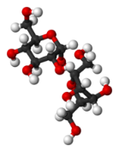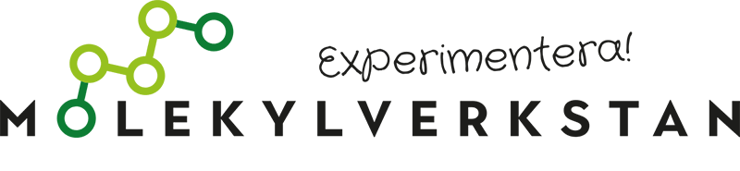
____________________ är välkommen till ___________________´s kalas på Molekylverkstan!

När: ___________________________ klockan:___________________________
Var: Kalasvärden/kalasvärdinnan kommer att möta dig kl 14.00 vid Molekylverkstans ingång från parkeringen, på Fregatten 3, i Stenungsund
Hur: På kalaset kommer vi att äta godis och tårta/glass. Vi kommer att göra slime och leka i Molekylen när den är stängd för allmänheten.
Om jag får presenter på mitt kalas kommer jag att öppna dem hemma efter kalaset.

OSA med eventuella allergier till: ____________________________Senast den:_______________

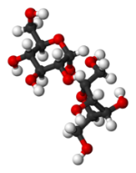
____________________ är välkommen till ___________________´s kalas på Molekylverkstan!

När: ___________________________ klockan:___________________________
Var: Kalasvärden/kalasvärdinnan kommer att möta dig kl 14.00 vid Molekylverkstans ingång från parkeringen, på Fregatten 3, i Stenungsund
Hur: På kalaset kommer vi att äta godis och tårta/glass. Vi kommer att göra slime och leka i Molekylen när den är stängd för allmänheten.
Om jag får presenter på mitt kalas kommer jag att öppna dem hemma efter kalaset.

OSA med eventuella allergier till: ___________________________Senast den:_________________

